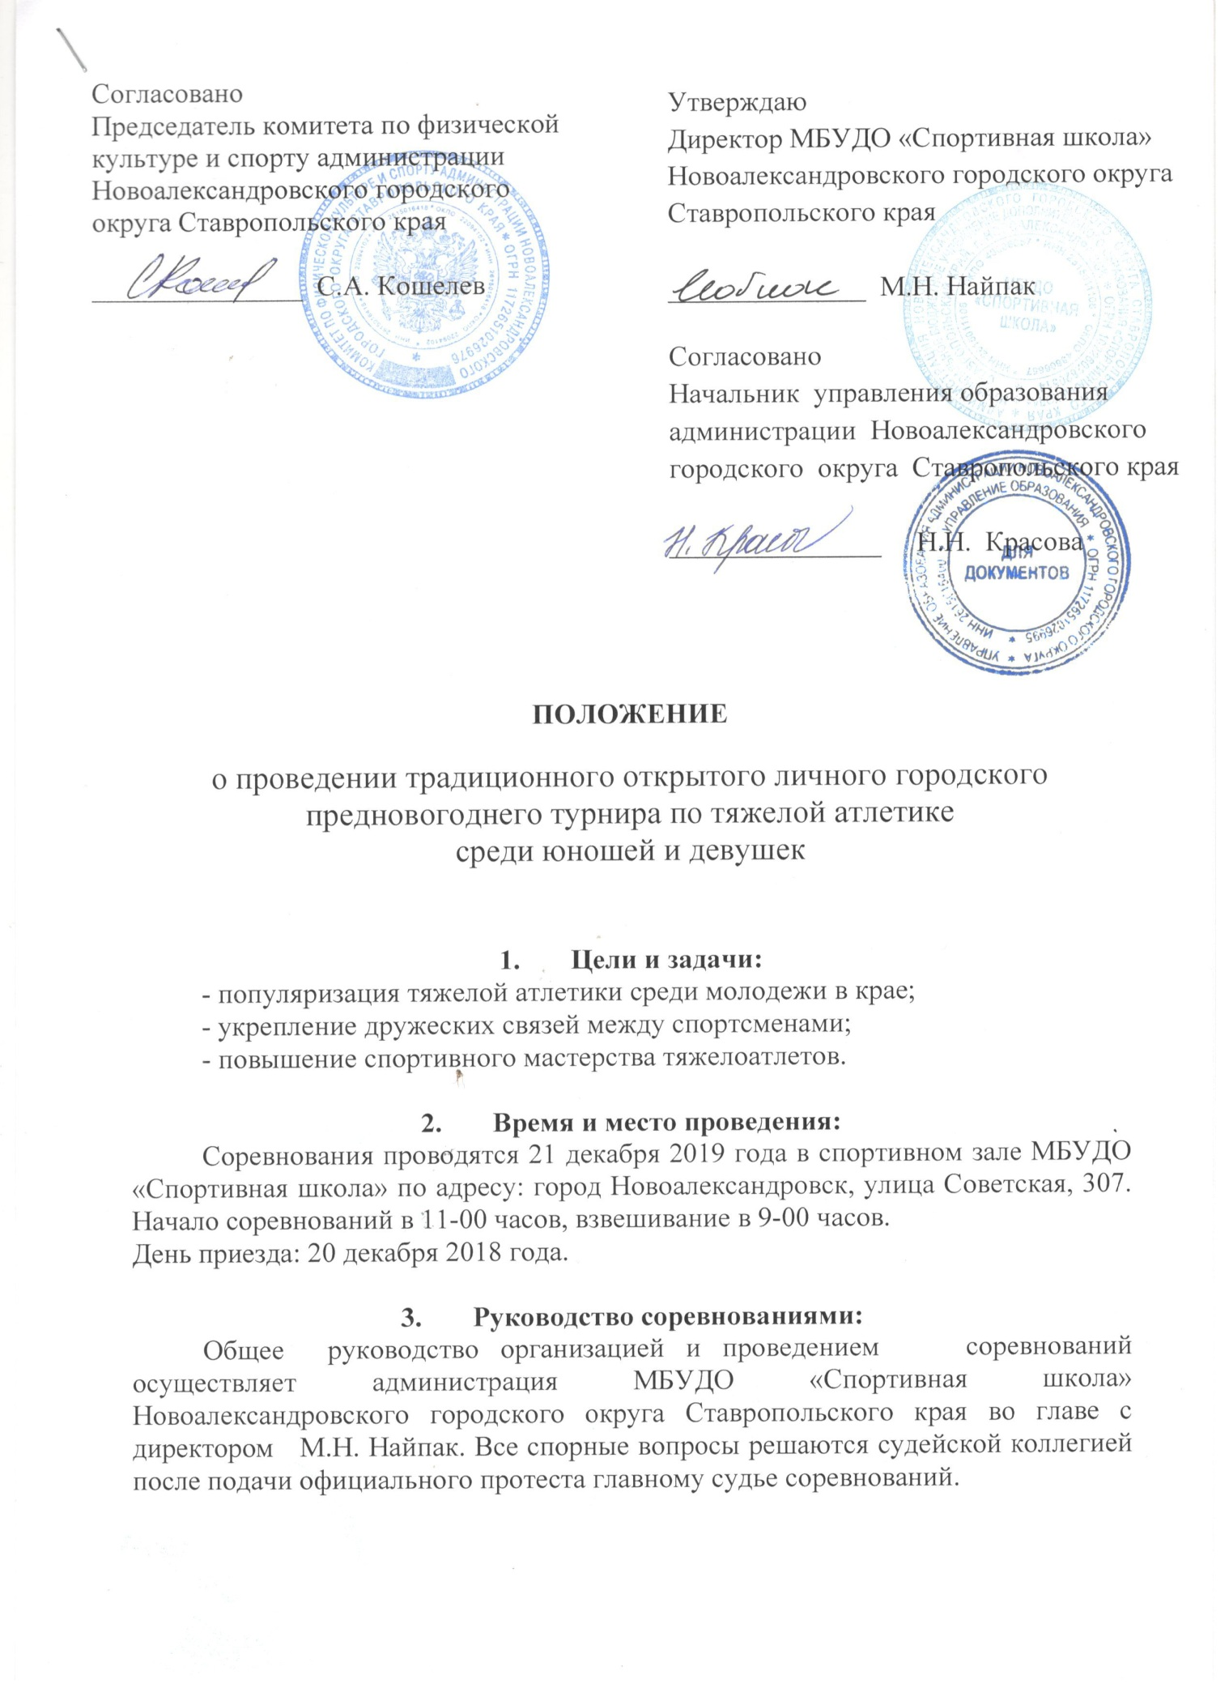

- Участники соревнований:
К участию в соревнованиях допускаются юноши и девушки, обследованные врачом и допущенные к соревнованиям. Уровень подготовки не ниже третьего юношеского разряда. Состав команды не ограничен.

- Условия, порядок проведения соревнований и подведение итогов:
Соревнования проводятся по действующим правилам Всероссийской Федерации тяжелой атлетики согласно, существующих квалификаций. В программе соревнований - классическое двоеборье: рывок + толчок. Соревнования личные. Личные места определяются по сумме двоеборья в каждой весовой категории.

- Условия допуска к соревнованиям:
Руководитель команды предоставляет в мандатную комиссию именную заявку по установленной форме. Все участники соревнований обязаны иметь при себе страховой медицинский полис и страховку от несчастных случаев на спортивных мероприятиях.

- Награждение:
Победители и призёры соревнований, занявшие призовые места в каждой весовой категории, награждаются дипломами и медалями. Команды, занявшие 1,2 и 3 места, награждаются кубками и дипломами.

- Финансирование:
Все расходы по проведению соревнований, приобретению призов несет администрация муниципального бюджетного учреждения дополнительного образования «Спортивная школа» Новоалександровского городского округа. Все расходы, связанные с участием в соревнованиях, осуществляются за счет командирующих организаций.

- Обеспечение безопасности участников и зрителей:
Спортивное мероприятие проводится на спортивном сооружение, отвечающем требованиям соответствующих правовых актов, действующих на территории Российской Федерации по вопросам обеспечения общественного порядка и безопасности участников и зрителей, а также при условии актов готовности физкультурного или спортивного сооружения к проведению мероприятий, утверждаемых в установленном порядке. Ответственные исполнители: руководитель организации, главный судья соревнований.

- Подача заявок на участие:
Предварительные заявки на участие в соревнованиях можно зарегистрировать по телефону МБУДО «Спортивная школа» - (886544) 2-50-55 или отправить по электронной почте: novoal-dyussh@yandex.ru

Положение является официальным вызовом на соревнование

